Fredensborg Folkedansere
Invitere til
Opvisning og PåskeLegestue
Skærtorsdag d. 9. april 2020 kl. 19.00
I Endruphallen…… Endrupvej 32 3480 Fredensborg.

Lad os sammen danse Foråret ind under mottoet:
Alle For Dansen - Dansen For Alle
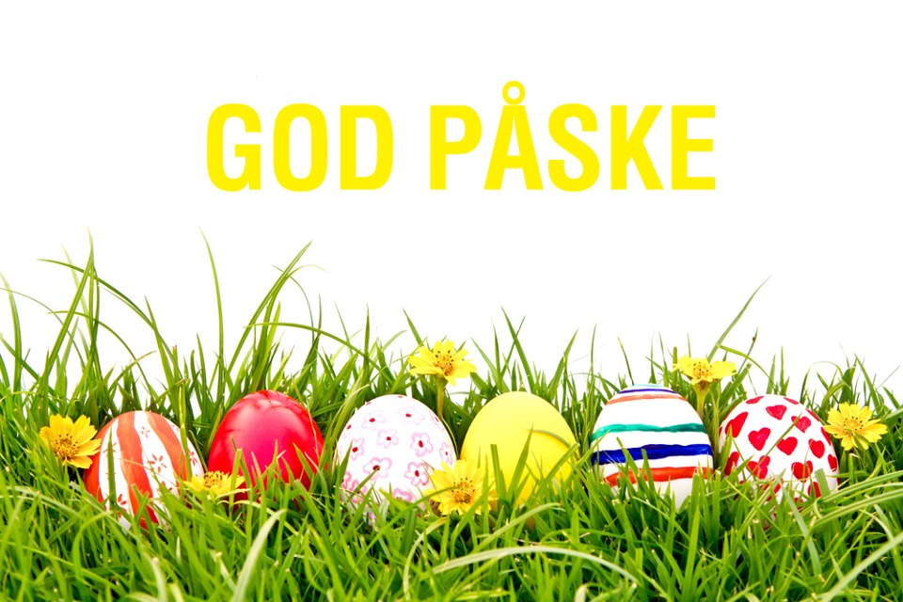
Dansen og musikken denne aften:

Dans: Inge Aa- Musik: Lars P & René A

Entre: Kr. 90,00 incl. kaffebord Børn gratis indtil 14 år.
Øl og vand kan købes.
Vel mødt til en hyggelig og danseglad aften.

